**АДМИНИСТРАЦИЯ**

**ПОЧЕПСКОГО СЕЛЬСКОГО ПОСЕЛЕНИЯ**

**ЛИСКИНСКОГО МУНИЦИПАЛЬНОГО РАЙОНА**

**ВОРОНЕЖСКОЙ ОБЛАСТИ**

**_______________________________________________________________________**

**РАСПОРЯЖЕНИЕ**

от «09» марта 2021 г. № 9

с. Почепское

**Об определении мест и способов сжигания мусора, травы, листвы и иных отходов, материалов или изделий на территории Почепского сельского поселения Лискинского муниципального района Воронежской области**

В соответствии с Федеральным законом от 06.10.2003 № 131-ФЗ «Об общих принципах организации местного самоуправления в Российской Федерации», Федеральным законом от 21.12.1994 № 69-ФЗ «О пожарной безопасности», Постановлением Правительства РФ от 16 сентября 2020 г. № 1479 «Об утверждении Правил противопожарного режима в Российской Федерации», в целях повышения противопожарной устойчивости территории населённых пунктов Почепского сельского поселения Лискинского муниципального района Воронежской области, а также для очистки и во избежание захламления территории:

1. На землях общего пользования муниципального образования Почепского сельское поселение запрещается разводить костры, сжигать мусор, траву, листу и иные отходы, материалы или изделия, кроме мест и способами, установленных администрацией Почепского сельского поселения.

2. Определить местом для сжигания мусора, травы, листвы и иных отходов, материалов или изделий следующие территории: в зоне индивидуальной жилой застройки на территории населённых пунктов при наличии специально оборудованных мест с соблюдением правил пожарной безопасности.

3. Установить способ сжигания мусора, травы, листвы, пожнивных остатков, деревянных предметов и иных отходов, материалов или изделий — открытый костер (огонь).

4. Утвердить Положение об определении мест и способов разведения костров, сжигания мусора, травы, листвы и иных отходов, материалов или изделий в зоне индивидуальной жилой застройки на территории населённых пунктов Почепского сельского поселения (Приложение № 1).

5. Настоящее распоряжение не распространяет свое действие в период введения особого противопожарного режима на территории Воронежской области.

6. Разместить распоряжение на официальном сайте администрации Почепского сельского поселения в информационно-телекоммуникационной сети «Интернет».

7.Настоящее распоряжение вступает в силу со дня его подписания.

8.Контроль за исполнением настоящего распоряжения оставляю за собой.

Глава Почепского

сельского поселения В.И.Бокова

Приложение № 1

к распоряжению администрации

Почепского сельского

поселения №9 от 09.03.2021

**ПОЛОЖЕНИЕ**

**об определении мест и способов разведения костров, сжигания мусора, травы, листвы и иных отходов, материалов или изделий в зоне индивидуальной жилой застройки на территории населённых пунктов Почепского сельского поселения**

1. Место для костра или сжигания мусора должно быть оборудовано по правилам противопожарного режима, установленного Правительством Российской Федерации с соблюдением следующих условий:

1.1) используемая для сжигания емкость должна быть изготовлена из негорючих материалов, объемом не более 1 куб. метр, прочно установленная на площадке, очищенной от любых горючих материалов в радиусе 10 метров;

1.2)емкость для сжигания должна исключать распространение пламени и выпадение из нее горящих материалов;

1.3) устанавливать емкость для сжигания мусора необходимо на расстояние не менее 25 метров от любых видов построек;

1.4) перед использованием емкости для сжигания необходимо приготовить металлический лист или иной предмет из негорючего материала, чтобы по окончании работ закрыть емкость, ограничив тем самым поступление воздуха к пламени;

1.5) контроль над процессом горения должен осуществляться непрерывно. Оставаться на площадке необходимо до конца процедуры, пока огонь не перестанет гореть (тлеть).

1.6) место использования открытого огня должно располагаться на расстоянии не менее 50 метров от ближайшего объекта (здания, сооружения, постройки, открытого склада, скирды), 100 метров – от хвойного леса или отдельно растущих хвойных деревьев и молодняка и 30 метров – от лиственного леса или отдельно растущих групп лиственных деревьев, а закрытый очаг должен находиться не ближе 50 - ти метров от хвойных и 15 метров от лиственных насаждений;

1.7) территория вокруг места использования открытого огня должна быть очищена в радиусе 10 метров от сухостойных деревьев, сухой травы, валежника, порубочных остатков, других горючих материалов и отделена противопожарной, минерализованной полосой шириной не менее 0,5 метра;

1.8) лицо, использующее открытый огонь, должно быть обеспечено инвентарём для тушения пожара: (ведро, лопата, бочка с водой, ящик с песком) с целью локализации и ликвидации горения, а также мобильным средством связи для вызова подразделения пожарной охраны;

1.9) сжигание мусора, травы, листвы, остатков деревянных предметов и иных отходов, материалов или изделий необходимо производить при скорости ветра, не превышающей значение 5 метров в секунду, после завершения мероприятия или при усилении ветра костер или кострище необходимо залить водой или засыпать песком (землей) до полного прекращения тления углей.

2. Открытый огонь запрещено разводить на торфяных почвах, под кронами хвойных деревьев, при скорости ветра более 5 м/с, если огонь разводится без применения металлических или иных негорючих емкостей, а при скорости ветра 10 м/с и более разведение открытого огня запрещено.

3. В случае, если на земельном участке имеется несгораемый мусор, лицо, сжигающее мусор, должно собрать несгораемый мусор в тару и обязано вывести его с места сжигания на место сбора твердых коммунальных отходов.

4. На земельном участке для приготовления пищи разрешается использовать специальные приспособления(мангалы, жаровни, барбекю и т.п.), размещенные на расстоянии не менее 5 метров от любых видов построек. Кроме того, в радиусе 2 метров вокруг мангала не должно быть никаких горючих материалов. Если мангала нет, разводить огонь можно, но только при выполнении следующих условий:

4.1) выкопана яма не менее 0,3 метров глубиной и не более 1 метра шириной и расстояние от нее до ближайшего объекта (здания, сооружения, постройки) — не менее 50 метров, до хвойного леса или отдельных хвойных деревьев — не менее 100 м, до лиственных деревьев — не менее 30 метров;

4.2) территория в радиусе 10 метров от источника огня очищена от любых горючих материалов и отделена от остального участка минерализованной противопожарной полосой не менее 0,4 метра шириной, а у того, кто разводит огонь, имеются первичные средства пожаротушения и средства связи;

4.3) приготовление пищи с использованием открытого огня в специальных приспособлениях (т.е. мангал, барбекю, гриль и т.п.) допускается только с использованием горящего угля;

5. В период введения на территории Лискинского муниципального района Воронежской области особого противопожарного режима на территории Почепского сельского поселения запрещено любое разведение костров и сжигание мусора, травы, листвы, и иных отходов, материалов или изделий, кроме разведения костров для приготовления пищи на открытом огне с соблюдением правил противопожарного режима, установленных п. 4 настоящего Положения.

6.Площадка для сжигания мусора (отходов) и место размещения специальных приспособлений для приготовления пищи должны быть выбраны таким образом, чтобы исключалась возможность возникновения пожара, обеспечены огнетушителем с массой огнетушащего вещества не менее 2 килограмм или емкостью с водой объемом не менее 10 литров, а также шанцевым инструментом.

7.За нарушение правил противопожарного режима Российской Федерации, повлекшие возникновение пожара и (или) других тяжких последствий граждане и юридические лица несут ответственность в соответствии с законодательством Российской Федерации.

## 8. Рекомендации по способам оборудования места для сжигания мусора в зоне индивидуальной жилой застройки населённых пунктов Почепского сельского поселения Лискинского муниципального района Воронежской области:

* 1. Специально оборудованная яма.
  2. Железная бочка.
  3. Кирпичная печь для сжигания мусора.
  4. Готовая мусоросжигательная печь.

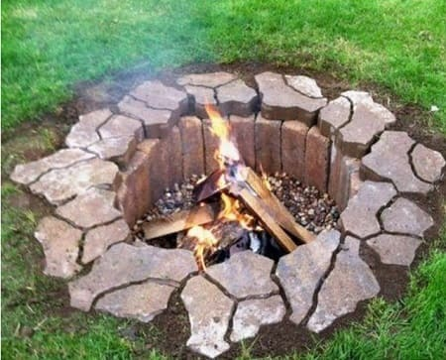

### Яма для сжигания мусора

Рекомендуется подготовить яму для сжигания мусора, если нет возможности использовать бочку. Для этого необходимо:

1) убедиться, что расстояние до ближайших объектов и деревьев не менее 50 метров;

2) вырыть яму, придерживаясь установленных законом размеров: диаметр от 1 метра, глубина не менее 0,3 метра;

3) на прилегающей территории в радиусе 10 метров от эпицентра не должно оставаться сухих веток, листвы, порубочных остатков, легковоспламеняющихся горючих материалов;

4) по периметру участка необходимо вырыть канаву шириной не менее 0,4 метра, удалить дёрн и засыпать траншею песком. Кроме того, следует заблаговременно приготовить воду, лопату, песок на случай, если огонь перебросится на близлежащие территории, кустарник.

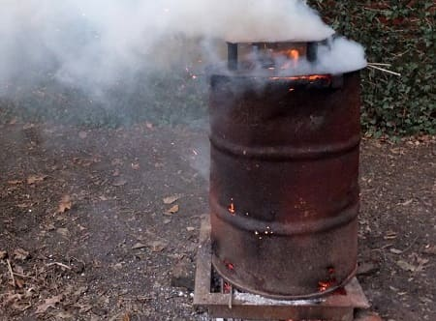

**Железная бочка**

**Старая бочка из стали** – готовая емкость для сжигания мусора. Монтаж конструкции легко выполнить своими руками, поэтому затраты на установку равны нулю, а прослужит бочка несколько сезонов.

**Этапы получения мусоросжигательной емкости из бочки с дном:**

- просверлить в дне бочки отверстия диаметром 0,7-1 см, чтобы создать тягу;

- установить кирпичное основание в 1-2 ряда для установки бочки, не забыв померить расстояние до построек, насаждений;

- поставить емкость на кирпичную базу. Только после этого емкость для сжигания мусора (отходов) готова к эксплуатации, можно разжигать огонь и закидывать мусор.

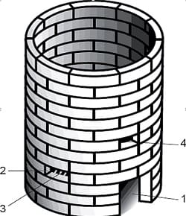

### Печь для сжигания мусора своими руками

Обычно используется банная печь для сжигания мусора. Второе место по популярности занимает буржуйка. Конструкция простая и удобная, подходит для утилизации отходов небольшими партиями. Третье место занимает печь, сложенная из обломков кирпича, глины или других негорючих материалов. Ее установку лучше доверить разбирающемуся человеку, при этом проследить за выполнением норм отступа от строительных объектов, сада, предусмотренных действующими правилами противопожарного режима, установленных Правительством РФ.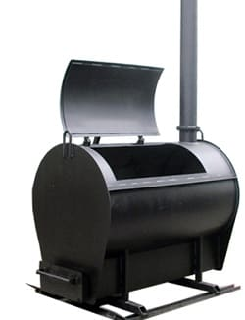

### Готовая мусоросжигательная печь

Самый быстрый и удобный способ – купить готовую печь. Преимущества готовой печи:

* Устройство можно использовать в тот же день;
* Выбор печей большой, некоторые предприятия работают под заказ и изготовят модель по заданным размерам, любой формы;
* Конструкция мобильна. В процессе перепланировки приусадебного участка ее можно переставить в удобное место.